

路由器配置实验报告

课程名称 计算机网络原理
实验项目 路由器配置实验
专业班级 计算机少61
姓 名 熊兴宇
学 号 2140506094
实验日期 2018.12.21
- 实验目的
  - 掌握路由器的基本知识
  - 掌握路由器端口的配置
  - 掌握路由协议的基本配置
  - 熟悉使用Boson Netsim模拟器
- 实验内容
1 使用IOS命令配置路由器
2 掌握握静态路由和动态路由（RIP、OSPF）的配置方法
- 实验要求
1 本实验要求自行构建一个网络拓扑，要求包括3个以上路由器（路由器采用串行连接），用于连接两个以太网，每个以太网至少包括1台主机；
2 完成路由器、主机等设备的配置；使用RIP或OSPF来维护路由器的路由表。
3 实验配置完成后，两台主机要能够相互ping通
- 实验结果
网络图设置
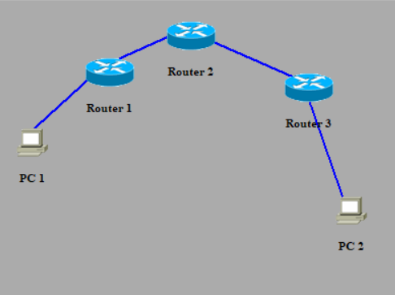
router1的命令行：
en
conf t
hostname Router1
int ethernet0
ip add 202.117.1.1 255.255.255.0
no shut
int ethernet1
ip add 202.117.2.1 255.255.255.0
no shut
ip route 202.117.3.0 255.255.255.0 202.117.1.1
ip route 202.117.9.0 255.255.255.0 202.117.1.1

router2的命令行：
en
conf t
hostname Router2
int ethernet0
ip add 202.117.2.2 255.255.255.0
no shut
int ethernet1
ip add 202.117.3.1 255.255.255.0
no shut
ip route 202.117.1.0 255.255.255.0 202.117.2.2
ip route 202.117.9.0 255.255.255.0 202.117.3.1

router3的命令行：
en
conf t
hostname Router3
int ethernet0
ip add 202.117.3.2 255.255.255.0
no shut
int ethernet1
ip add 202.117.9.1 255.255.255.0
no shut
ip route 202.117.1.0 255.255.255.0 202.117.3.2
ip route 202.117.2.0 255.255.255.0 202.117.3.2

pc1命令行：
ipconfig /ip 202.117.1.2 255.255.255.0
ipconfig /dg 202.117.1.1
ping 202.117.9.7

pc2命令行：
ipconfig /ip 202.117.9.7 255.255.255.0
ipconfig /dg 202.117.9.1
(以上命令有一定时间顺序)
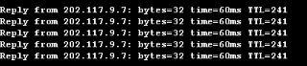
如图，从主机1ping主机2成功。

